PresseINFORMATION
Ulm, 15. Juli 2013

Hotels, Freizeitparks, Veranstalter, Industrie, Kommunen:
MOVE it Elektro-Nutzfahrzeuge für Transportaufgaben im Nahbereich

Ravensburger Spieleland, Hotel Schäfers und Caterer Heiß&Kalt setzen auf „Club Car“

E-Mobilität für den Nahbereich: Die Ulmer MOVE it GmbH ist im vergangenen Jahr in den Markt für leichte Elektro-Nutzfahrzeuge eingestiegen und zieht eine positive Zwischenbilanz. Denn die junge Tochterfirma der tkv Transport-Kälte-Vertrieb GmbH aus dem süddeutschen Ulm hat es geschafft, in relativ kurzer Zeit in unterschiedlichsten Branchen erste Referenzkunden zu gewinnen. Auf Basis der bewährten Elektromobile der US-Marke „Club Car“ bietet MOVE it modifizierte Nutzfahrzeuge für verschiedenste Transportaufgaben im Nahbereich. Zu den Referenzkunden gehören der Freizeitpark „Ravensburger Spieleland“, der Industrie-Caterer „heiß und kalt Getränke und Catering GmbH“ sowie das Vier-Sterne-Hotel Schäfer’s in Vorarlberg. Und auch Veranstalter entdecken die Vorzüge der leichten, wendigen, leisen und emissionsfreien Nutzfahrzeuge und testen diese – vom regionalen Kulturbetrieb „Ulmer Zelt e.V.“ bis zum Deutschen Leichtathletik-Verband, der Anfang Juli ein Club Car-Fahrzeug für logistische Aufgaben im Rahmen der Deutschen Leichtathletik-Meisterschaft 2013 eingesetzt hat. Das Einsatzspektrum der leichten E-Mobile reicht vom Personentransport über das Facility Management und kommunale Aufgaben bis hin zu Spezialanwendungen wie Kühlfahrzeuge. Club Car ist mit über zwei Millionen produzierten Einheiten die weltweit erfolgreichste Marke für elektrisch betriebene Leichtbaufahrzeuge. Der Hersteller-Konzern Ingersoll Rand, zu dem auch die Marke Thermo King gehört, hat den Thermo King-Dienstleister tkv Transport-Kälte-Vertrieb mit dem deutschlandweiten Vertrieb beauftragt.

Neben dem leisen, schadstofffreien und wirtschaftlichen Betrieb überzeugen die Elektroautos der Marke „Club Car“ durch besondere Langlebigkeit. Dank ihrer kompakten Bauweise und dem kleinen Wendekreis sind sie auch auf engen Wegen im Innenbereich wie in Parkanlagen oder auf dem Firmengelände einsetzbar. Die Anwendungsbereiche umfassen sowohl Fahrten im Freien als auch innerhalb von Gebäuden (Werks- und Lagerhallen, kommunale Gebäude usw.). Gleichzeitig ermöglicht die Reichweite von 48 Kilometern bei einer Spitzengeschwindigkeit von 40 Kilometern pro Stunde den kommerziellen Einsatz auf öffentlichen Straßen. Ob On- oder Off-Road, Personen- oder Güterbeförderung – die Konfigurationsmöglichkeiten decken nahezu alle Anwendungssituationen ab. Zusätzlich zu den nach Branchenanforderungen ausgestatteten Standardmodellen bietet MOVE it die Entwicklung individueller Lösungen an. Möglich sind der Kauf, die Miete oder das Leasing der e-Nutzfahrzeuge – auch mit Vollwartungsvertrag.

Bildmaterial:

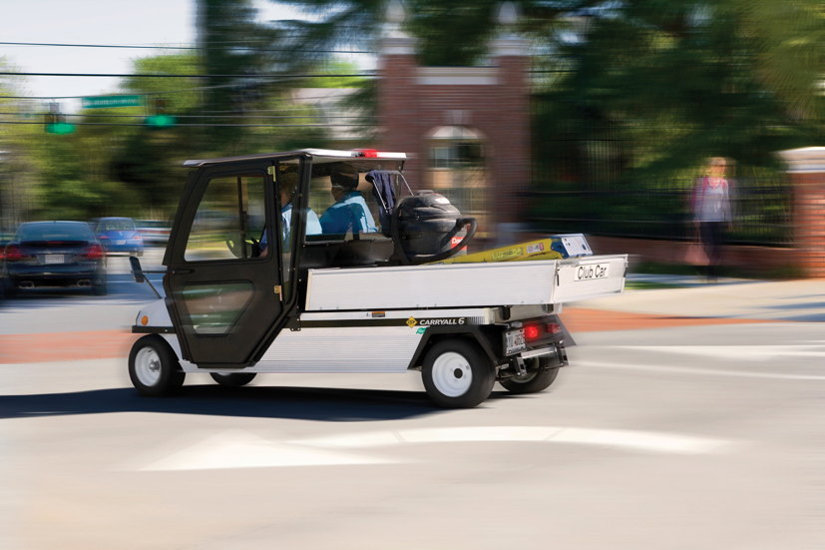
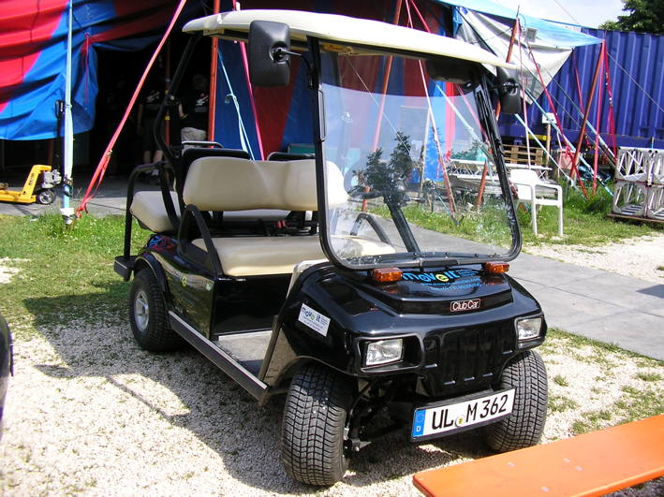

e-Mobility für den Nahbereich: MOVE it vertreibt die Fahrzeuge der Marke „Club Car“, die sich für unterschiedlichste Einsatzzwecke eignen

„Club Car“ für die Personenbeförderung vor dem Ulmer Zelt

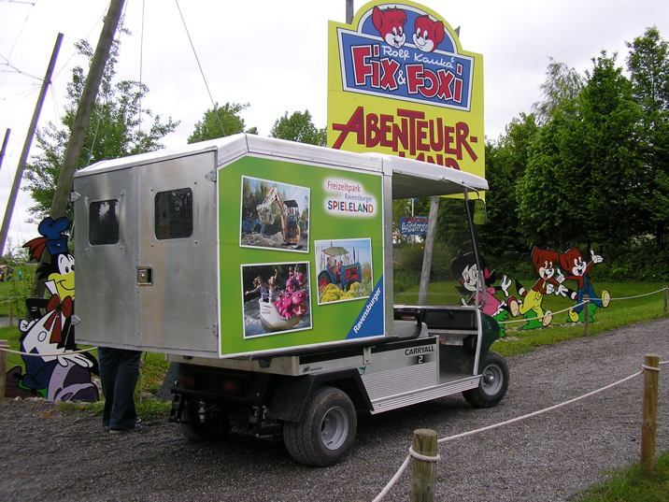
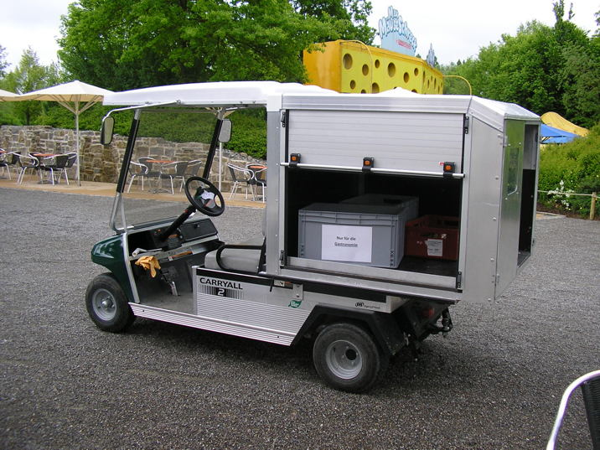

Kundenspezifisch ausgestattetes Fahrzeug für den Freizeitpark „Ravensburger Spieleland“

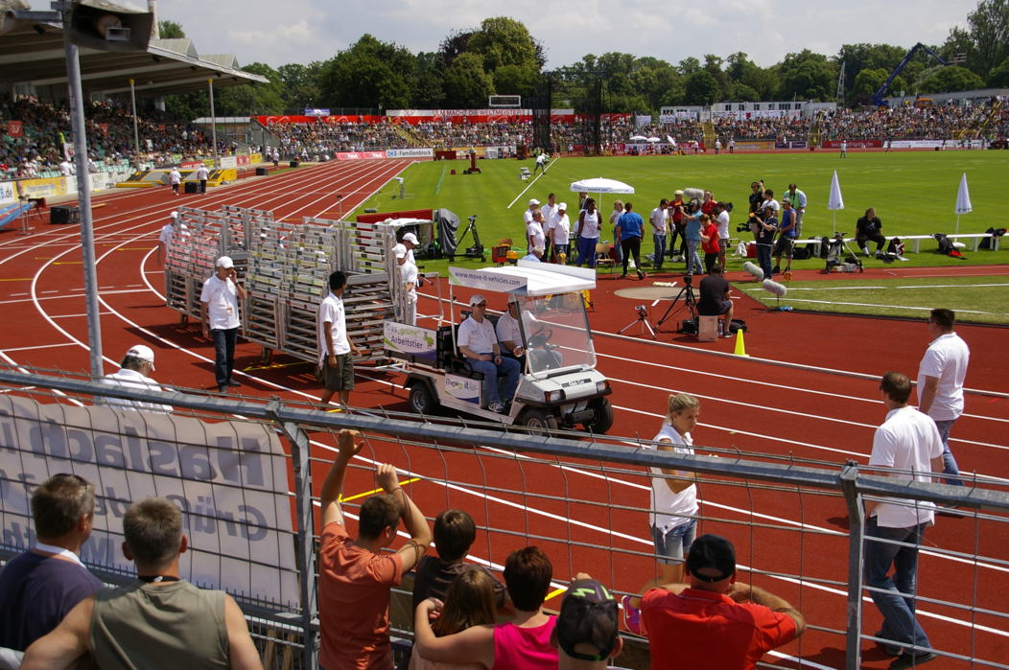
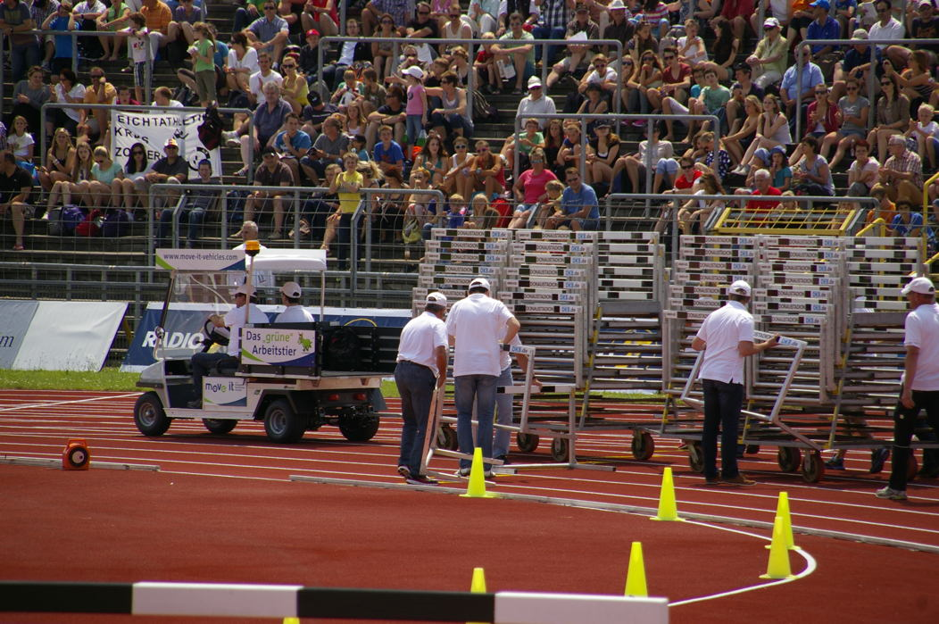

„Club Car“ von MOVE it im Einsatz bei der Deutschen Leichtathletik-Meisterschaft 2013 in Ulm

Druckfähiges Bildmaterial zu dieser Presseinformation steht für Sie unter www.press-n-relations.de unterhalb der dort veröffentlichten Meldung zum Download bereit.

Weitere Informationen:  MOVE it GmbH Intelligente Nutzfahrzeuglösungen  Rudi Schäl, Direktor Marketing und Solutions  Himmelweiler 9 - 89081 Ulm  Tel.: 0731 - 802094 -01  PC-Fax: 0731 - 96643 -775  r.schael@move-it-vehicles.com  www.move-it-vehicles.com | Pressearbeit:  Press’n’Relations GmbH  Bruno Lukas  Magirusstraße 33 - 89077 Ulm  Telefon: 0731-9628717  Telefax: 0731-9628797  blu@press-n-relations.de  www.press-n-relations.de

MOVE it GmbH

Die „MOVE it GmbH Intelligente Nutzfahrzeuglösungen“ mit Sitz in Ulm wurde im August 2012 gegründet. MOVE it ist ein Tochterunternehmen der tkv* Transport-Kälte-Vertrieb GmbH, eines seit über 40 Jahren im Nutzfahrzeug- und Logistikbereich tätigen Handels- und Dienstleistungsunternehmens. Das Geschäftsmodell von MOVE it ist, aus bestehenden Produkten und Technologien intelligente, kunden- und anwendungsspezifische Lösungen für den Güter- und Personentransport auf Basis von Elektro- und Leichtbaufahrzeugen zu schaffen. MOVE it ist autorisierter Vertriebspartner von Club Car, dem mit über 2 Millionen produzierten Einheiten weltweit größten Hersteller elektrisch angetriebener Leichtbaufahrzeuge.

